**课堂考勤系统需求分析**

|  |  |  |  |  |  |
| --- | --- | --- | --- | --- | --- |
| 序号 | 版本 | 编写/修订说明 | 修订人 | 修订日期 | 备注 |
| 1 | V0.1 | 创建文档 | 冯丹阳 | 2018-03-24 |  |
|  |  |  |  |  |  |
|  |  |  |  |  |  |

目录

1 引言 5

1.1编写目的 5

1.2项目概述 5

1.3用户组织结构 5

1.4术语与缩写解释 5

2 总体规范 6

2.1 遵循的标准或者约束 6

2.2 项目范围和边界 6

2.2.1 项目范围 6

2.2.2 系统边界 6

2.3 验收标准 6

3 业务流程图（企业/证书编辑流程） 7

4 业务需求 8

4.1 企业注册（企业端） 8

4.1.1 注册入口 8

4.1.2 注册页面 9

4.1.3 注册提交页面 14

4.1.4 账户审核中页面 15

4.1.5 账户审核不通过页面 15

4.1.6 新增企业信息 16

4.1.7 首次登陆完善企业信息 17

4.2 企业注册（监管端） 19

4.2.1 企业账户管理 20

4.2.2 企业用户审核页面 21

4.2.3 企业用户查看页面 23

4.2.4 企业用户编辑页面 24

4.3 历史账户数据清理 24

4.3.1 已开通已激活的账户 24

4.3.2 已开通未激活的账户 25

4.4 企业APP登录 25

4.5 弩生产/使用管理 25

4.5.1 弩入库管理 25

4.6 系统管理 27

4.6.1 个人资料 27

4.6.2 用户管理 28

4.7 企业平台优化需求 29

5 接口需求 30

6 需求间的关系 30

7 客户需求与产品需求的对应关系 30

# 一 引言

## 1.1编写目的

本需求文档是根据对企业端注册功能要求，用以指导设计及编码进行产品功能开发，并作为需求确认以及功能验收的依据。

## 1.2项目概述

## 1.3用户组织结构

本项目的委托开发单位涉及本项目的干系人组织结构相关部门职责说明如下：

|  |  |  |
| --- | --- | --- |
| **机构名称** | **职责描述** | **干系人员** |
|  |  |  |
|  |  |  |

## 1.4术语与缩写解释

| **缩写、术语** | **解 释** |
| --- | --- |
|  |  |
|  |  |
|  |  |
|  |  |
|  |  |

# 二 角色描述

**学生考勤管理系统主要面向3类用户：**学生、任课教师和系统管理员。

**学生考勤管理系统需要完成的主要功能：**

**1、学生**

**在系统功能模块结构图中对应的功能模块：**学生服务。

学生登录系统后，能够进行如下操作：

**(1) 签到** (只要在主界面中单击一下“签到”按钮就可以了)。

**(2) 查看个人课表**，包括：课程名、上课时间、上课地点、任课教师等信息。

**(3) 查看个人出勤信息**，包括：迟到、旷课、事假、病假等信息。

**(4) 查看教师信息，**包括：教师姓名、性别、照片、联系电话、所属教研室、

所属办公室。

**(4) 设置个人资料**，仅限于修改部分个人资料，可修改的信息包括：照片、

联系电话、家庭住址、家庭电话、所属宿舍。

**(5) 修改密码**。

**2、任课教师**

**在系统功能模块结构图中对应的功能模块：**教师服务和学生出勤管理。

任课教师登录系统后，能够进行如下操作：

**(1) 点名** (只要在主界面中单击一下“点名”按钮就可以了)。

**(2) 查看当前出勤信息，**也即查看当前上课班级所有人的出勤信息，包括：

学生姓名、出勤状态。

**(3) 查看个人课表，**也即查看本人的上课安排信息，包括：课程名、上课班

级、上课时间、上课地点等。

**(4) 查看学生信息，**包括：学生姓名、性别、照片、联系电话、所属班级、所属宿舍、家庭住址和家庭电话。

**(5) 设置个人资料**，仅限于修改部分个人资料，可修改的信息包括：照片、

联系电话、所属办公室、所属教研室。

**(6) 修改密码**。

**(7) 录入学生出勤信息，**如果有学生迟到、旷课，在系统不能自动录入的情

况下，需要任课教师手动录入；如果有学生请假，需要任课教师录入该生的请假信息，包括：请假人姓名、请假开始日期以及截止日期、请假原因。

**(8) 维护学生出勤信息，**主要是新增、修改和删除学生出勤信息。

**(9) 查看学生出勤信息，**包括：迟到、旷课、事假、病假等信息。要求能

够按各种方式查询，包括：按天、按周、按学期、按班级、按某个学生、按课程等。

**3、系统管理员**

**在系统功能模块结构图中对应的功能模块：**基础信息设置、课表管理、学生

信息管理、教师信息管理和系统管理。

系统管理员登录后，能够进行如下操作：

**(1) 基础信息设置，主要包括新增、修改和删除如下信息：**院系信息、专业信息、班级信息、教研室信息、宿舍信息、办公室信息、教室信息、课程信息、考勤时间设置信息、考勤状态设置信息。

**(2) 录入、修改和删除上课安排信息，**主要包括：课程名、上课班级、任课教师名、上课时间、上课地点等。

**(3) 录入、修改和删除学生基本资料，**主要包括：学号、学生姓名、性别、照片、联系电话、所属班级、所属宿舍、家庭住址和家庭电话。

**(4) 录入、修改和删除教师基本资料，**主要包括：职工号、教师姓名、性别、

照片、联系电话、所属办公室、所属教研室。

**(5) 系统管理，**主要包括：新增、修改和删除系统管理员，修改个人密码。

# 三 产品结构图

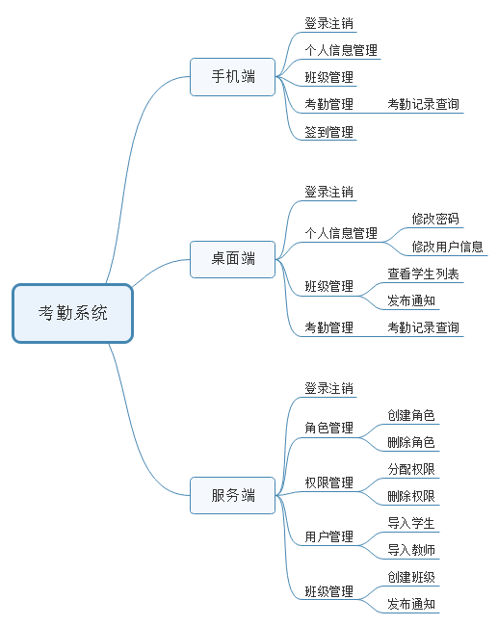

# 四 详细需求

## 4.1移动端

### 登录注销

1.登录页面为普通登录按钮页面

2.当鼠标悬停在普通登录、自动登录上时，字体颜色改变。

3.当用户勾选自动登录按钮时，下次用户使用该系统时，默认自动登录。

4.当用户点击登录按钮时，跳转到home页面。

5.当用户点击忘记密码按钮时，跳转到forgotpsw页面。

6.当用户点击注销按钮时，退出当前账户。

用户界面

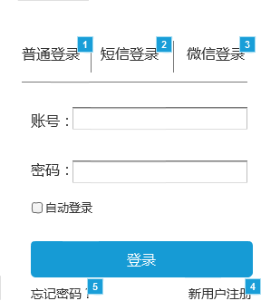

### 个人信息管理

### 4.1.3班级管理

### 4.1.4考勤管理

#### 4.1.4.1 考勤记录查询

### 签到管理

## 4.2桌面端

### 4.2.1 登录注销

### 4.2.2 个人信息管理

#### 4.2.2.1 修改密码

#### 4.2.2.2 修改用户信息

### 4.2.3 班级管理

#### 4.2.3.1查看学生列表

#### 4.2.3.2 发布通知

### 4.2.4 考勤管理

#### 4.2.4.1 考勤记录查询

## 4.3后台管理

### 4.3.1登录注销

### 4.3.2角色管理

#### 4.3.2.1创建角色

#### 4.3.2.2删除角色

### 4.3.3权限管理

#### 4.3.3.1分配权限

#### 4.3.3.2删除权限

### 4.3.4用户管理

#### 4.3.4.1导入学生

#### 4.3.4.2导入教师

### 4.3.5班级管理

#### 4.3.5.1创建班级

#### 4.3.5.2发布通知